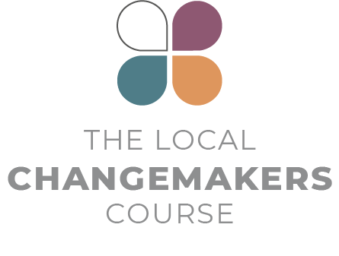
SESIÓN 3
la multiplicidad de nuestros modos de vida

Guion
de presentación
Guion de presentación

Identidades y estereotipos

Este guion para los comentarios finales de la sesión 3 se ilustra en las diapositivas 4 a 13 de la presentación de PowerPoint de la sesión.

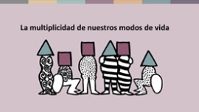 | En esta sesión, hemos analizado cómo nuestras diversas identidades influyen en la forma en que nos vemos a nosotros mismos y a los demás, y en cómo nos tratamos mutuamente. También hemos reflexionado sobre la gran variedad de identidades que cada uno de nosotros tiene y cómo estas a menudo se comparten entre personas de diferentes religiones. Por ejemplo, las mujeres hindúes, musulmanas y no religiosas enfrentan desigualdad y desafíos sociales similares, al igual que las personas budistas, cristianas y judías con discapacidades, o las personas de otras creencias con acceso limitado a la educación. Tenemos aspectos en común y diferencias.
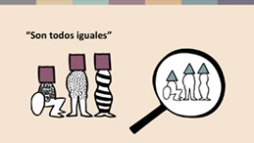 | A menudo, las identidades religiosas se utilizan para crear divisiones entre nosotros. Esto puede hacer que veamos a personas de otras comunidades como si tuvieran una sola identidad: judía, musulmana, budista, etc., y como si todos los que pertenecen a esa identidad pensaran, sintieran y actuaran de la misma manera.  Es común que las personas etiqueten a los demás con estereotipos. Muchas veces, asumimos de manera consciente o inconsciente que las personas con determinada identidad religiosa o de creencias son prácticamente iguales, independientemente de su edad, género, clase social, nacionalidad o ideas políticas, y de si observan sus creencias y prácticas.
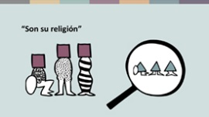 | También es común que creamos que la religión de una persona determina su forma de ser, y que supongamos que todo lo demás sobre dicha persona depende de esa creencia. Por lo tanto, si alguien del grupo hace algo malo, debe ser porque su religión defiende cosas malas o es inmoral.
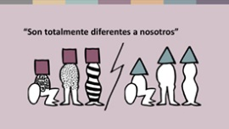 | Cuando las personas de diferentes comunidades no se relacionan entre sí, es fácil suponer que el “otro” es completamente diferente a “nosotros”, y que “ellos” tienen intereses, necesidades, valores y sentimientos diferentes a los “nuestros”. Esto puede llevarnos a subestimar sus conocimientos o sabiduría, o incluso a considerarlos inferiores desde un punto de vista cultural o moral.
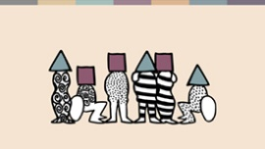 | Si, en cambio, vemos a las personas que pertenecen a otros grupos de la sociedad como personas íntegras, con distintas identidades y experiencias de vida (muchas de las cuales compartimos), entonces quizás podamos apreciar, empatizar e identificarnos con ellas de nuevas maneras y encontrar formas de superar barreras y construir relaciones.  Algunas identidades conducen a situaciones de desventajas en la sociedad, mientras que otras nos dan privilegios. Reconocer nuestros privilegios nos permite reconocer cuándo contribuimos a un problema que afecta negativamente a otros. Reconocer la diversidad de nuestras identidades también nos ayuda a identificar posibilidades y oportunidades para combatir la discriminación y la desigualdad que enfrentamos, y para solidarizarnos con otras personas que enfrentan discriminación.
 | HISTORIA DE LOS AGENTES DE CAMBIO
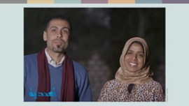 | Sameh, un joven cristiano, y Hanaa, una joven musulmana, son del pueblo de Hijaza en el distrito de Qana en Egipto. Trabajan juntos para romper las barreras entre las comunidades musulmanas y cristianas del pueblo.  Hanaa cuenta:  “Vi a niños que se negaban a sentarse o interactuar con otros, porque eran de diferentes religiones”.  Sameh también nos explica:  “Sentí que era más fácil abordar esto en grupo e intentar cambiar sus perspectivas juntos. Queríamos que los niños de esta área fueran las semillas del cambio”.
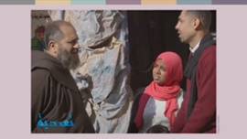 | Estos jóvenes se dieron cuenta de que los niños querían jugar al fútbol, pero el único espacio adecuado para hacerlo era en la plaza fuera de la iglesia católica. Entonces, se acercaron al sacerdote local, el padre Francis, quien fue muy comprensivo y los ayudó a organizar actividades.  El padre Francis comentó:  “Realmente necesitamos lo que Sameh y Hanaa están haciendo en este pueblo y esperamos que se propague a todos los pueblos”.
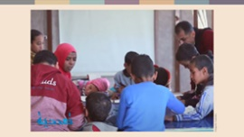 | Los niños musulmanes no querían ir allí al principio, pero al final todos siguieron la iniciativa de Hanaa.  “Poco a poco, intenté mezclar a los niños”, afirma Hanaa. “Su primera reacción fue de rechazo pero, de a poco, ellos mismos continuaron formando nuevos grupos mixtos”.  Hanaa y Sameh invitaron a los padres de los niños a venir y observar las actividades del grupo. Por lo general, las madres fueron las primeras en responder positivamente al ver la forma en que los niños interactuaban.  Sameh también nos explica:  “Necesitamos cambiar, y el cambio comienza con la fe en una idea”.  Y Hanna añade:  “Nosotros dos somos un ejemplo viviente. Trabajamos juntos aunque somos de diferentes religiones. Nos complementamos y compartimos un objetivo. Nuestro objetivo son los niños”.
 | CONCLUSIÓN
 | Al final del día, todos aspiramos a que la sopa de la vida sea rica y llena de sabor. Pertenecemos a la misma familia humana y compartimos las mismas necesidades y derechos básicos. Si trabajamos juntos por los derechos de todas las personas, seremos mucho más eficaces.  En nuestras próximas dos sesiones, aprenderemos más sobre las violaciones de la libertad de religión o de creencias, y analizaremos cómo se presentan en nuestra comunidad. Confiamos en que este aprendizaje nos permita dar pasos concretos para convertirnos en agentes de cambio local.

Fuente
Taadudiya, www.taadudiya.com
Puede ver una película en YouTube de Hanaa y Sameh contando su historia en árabe con subtítulos en inglés aquí: ¿Cuál es tu historia? Egipto.
Lamentablemente, Hanaa falleció en un accidente de tránsito en 2019.

